# 第二讲：质量要求分解与转换

质量要求来源于顾客需求，为产品质量设计与控制提供明确的技术目标与对象。

## ！！质量要求：

什么是基本型质量需求/期望型质量需求/兴奋型质量需求（魅力质量）？

基本质量：对用户基本需求的一种体现。理所当然。

期望质量：用户明确考虑和期望的质量。直线。

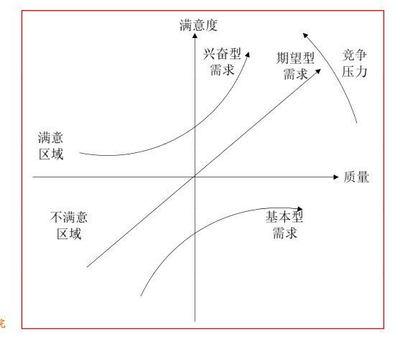魅力质量（兴奋）：用户未成想到的，又确实需要的。

## 质量屋

在QFD的执行过程中，质量屋的各部分分别表示什么含义？权重的计算是如何进行的？

QFD是保证用户、消费者需求，并能推动产品设计和生产工序设计改进的一种方法。也即把用户、消费者需求变换成产品特性和工序特性，并由企业来完成这些需求产工序设计改进的一种方法。也即把用户、消费者需求变换成产品特性和工序特性，并由企业来完成这些需求的系统方法。适用于产品研制和生产的每个阶段

### 质量屋各部分含义

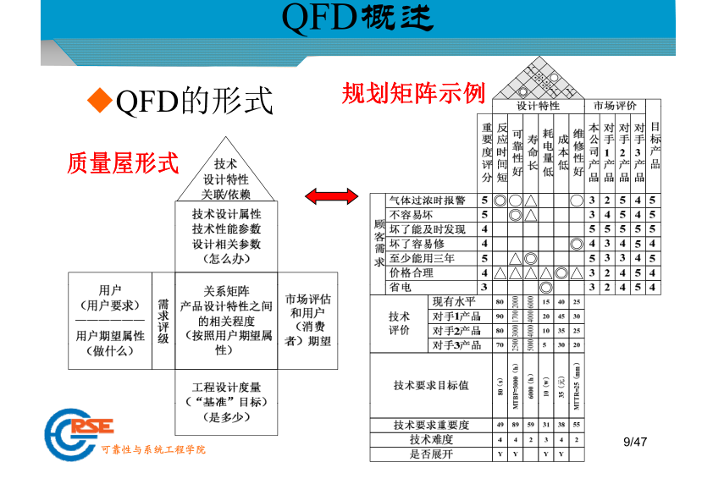

### 权重计算

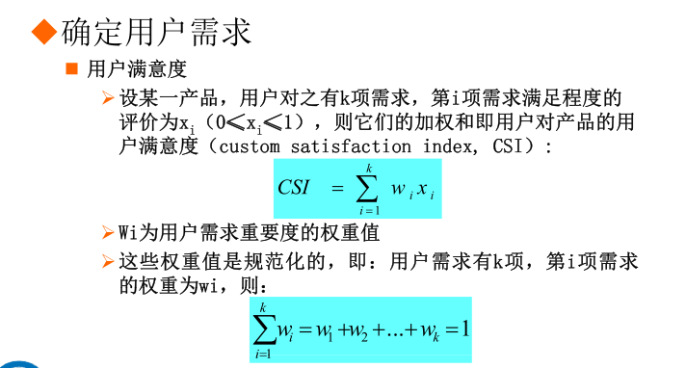

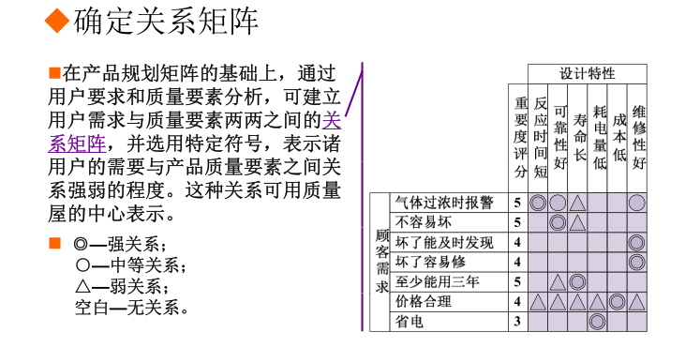

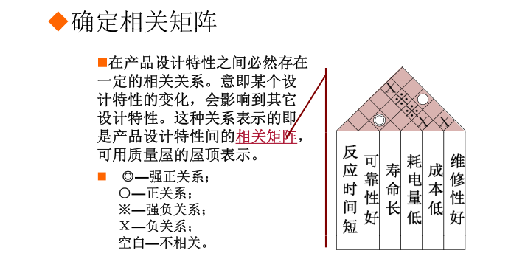

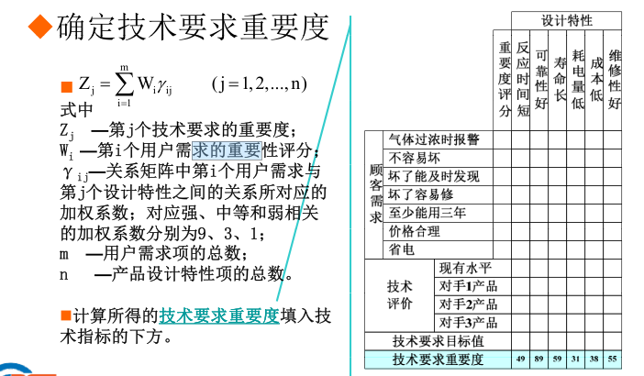

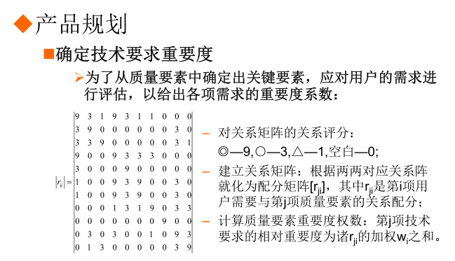

# 第三讲：三次设计之系统设计

三次设计包含哪三个阶段？每个阶段的特点和主要任务是什么？

三次设计方法的基本思想是把产品设计分解成三个基本步骤：系统设计、参数设计和容差设计。

**系统设计定功能、参数设计定指标、容差设计定选材/工艺。**

### 系统设计

稳定产品质量的基础。

设计人员利用不同领域的专业知识与技术，进行产品的系统功能和结构设计，称为系统

设计，也可称为概念设计或功能设计。

### 参数设计

稳定产品质量的核心

确定系统中各参数的最佳组合值

使系统在内、外因素的作用下，所产生的质量波动最小，即质量最稳定**(**或健壮**)**。

### 容差设计

参数设计的重要补充，进一步稳定产品质量的有效途径

通过参数设计确定了系统各元件参数的最佳组合之后，进一步确定这些参数波动的容许范围，就是容差设计。

# 第四讲：正交试验设计

## 正交设计的数学基础？

■ 利用“均衡分散性”和“整齐可比性”，从正交性原理，从大量的试验点中挑出适量的、具有代表性、典型的试验点以解决多因素问题的试验方法

正交表原理：运用组合数学理论在拉丁方和正交拉丁方的基础上构造的一种表格

## 正交表的记号和其中各元素的意义？

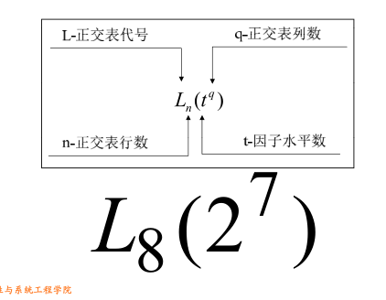

## ！方差分析法的计算过程。（课本P74）

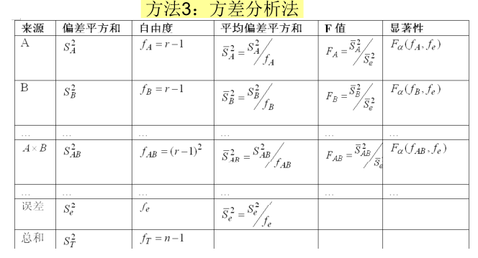

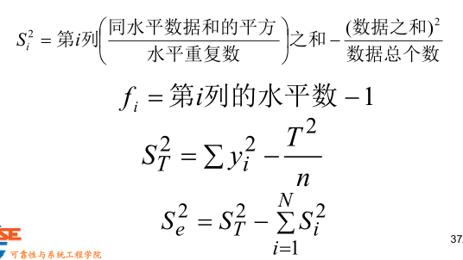

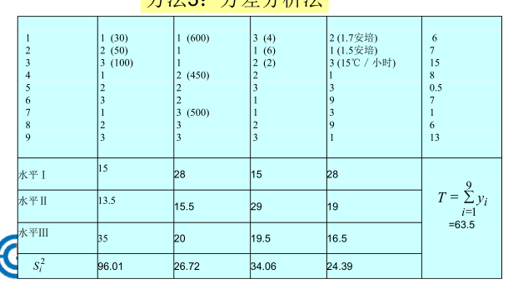

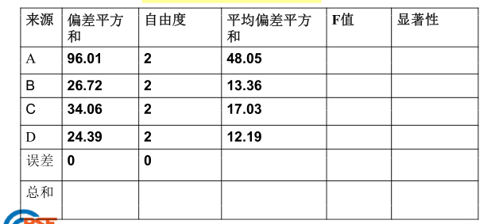

## 多指标正交试验、考虑交互作用的正交试验不考。

# 第五讲：参数设计

稳定性，是指产品在各种干扰因素的作用下，其输出特性能稳定地保持在一个尽可能小的范围内(波动很小)。

## 望大、望小、望目特性的含义础？

### 望大特性

当产品的质量特性**y**为望大特性时，一方面希望其数值越大越好，由于**y**一般意义上不取负值，所以等价于希望质量特性**y**的期望值越大越好。另一方面，波动越小越好，亦即方差越小越好。

### 望小特性

当产品的质量特性**y**为望小特性时，一方面希望其数值越小越好，由于**y**一般意义上不取负值，所以等价于希望质量特性**y**的期望值越小越好。另一方面，波动越小越好，亦即方差越小越好。

### 望目特性

指产品的质量特性**y**具有固定的目标值**m**，此时的**y**值即为望目特性。

## 内设计与外设计分别面向什么类型的因素？内外设计如何组合成一张表?

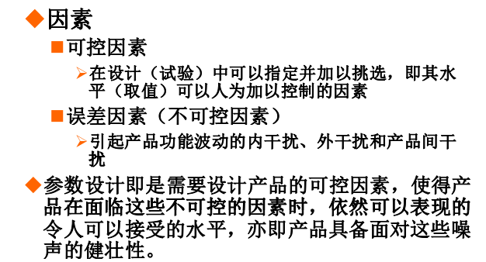

### 内设计

在参数设计中，可控因素安排在一张正交表内进行试验方案的设计，因此可控因素称为内侧因素，相应的正交表称为内表（内侧正交表），所对应的设计为内设计。

### 外设计

在参数设计中，将误差因素安排在另一张正交表内，相应的正交表称为外表（外侧正交表），所对应的设计称为外设计。

## 信噪比的计算（越大越好）

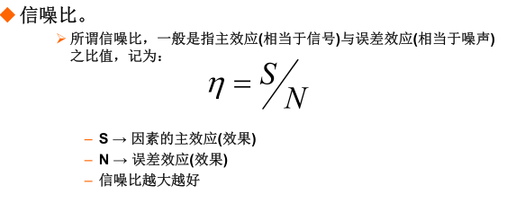

### 望目特性信噪比

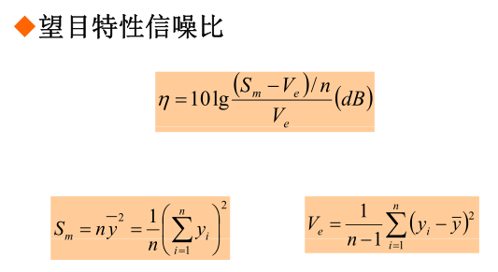

### 望小特性信噪比

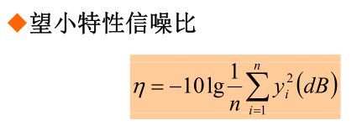

### 望大特性信噪比

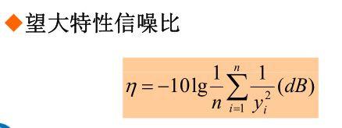

### 灵敏度（越小越好）

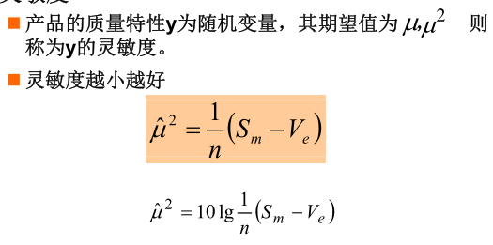

## ！田口设计的大作业一定要会，回去好好看。

# 第六讲：容差设计

**核心思想：**根据各参数的波动对产品质量特性贡献**(**影响**)**的大小，从技术的可实现性和经济性角度考虑有无必要对影响大的参数给予较小的公差**(**例如用较高质量等级的元件替代较低质量等级的元件**)**。

## 容差与公差

**容差**侧重于性能与功能参数

**公差**侧重于几何参数

## 容差设计

容差设计在三次设计中的地位，和参数设计结果的关系？

容差设计是**参数设计的重要补充，进一步稳定产品质量的有效途径**

## 容差计算

望大、望小、望目特性的质量损失函数即容差计算。

### 望目特性容差计算

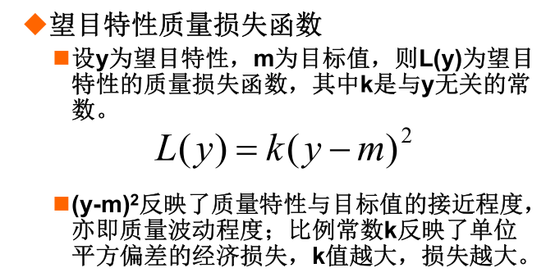

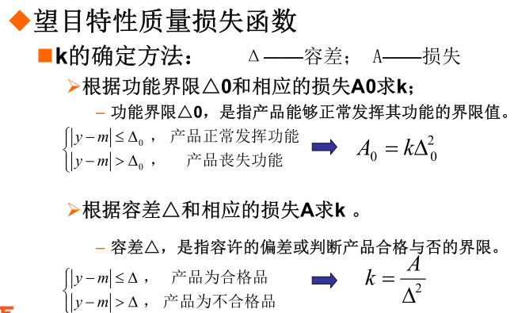

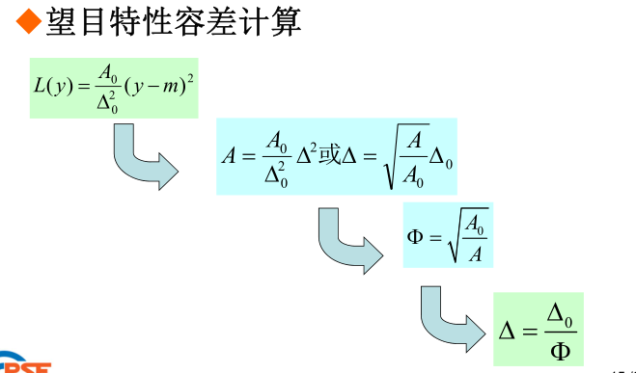

### 望小特性容差计算

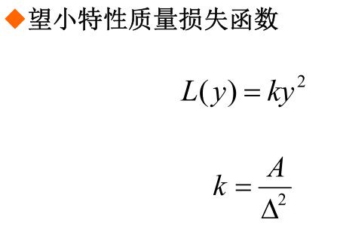

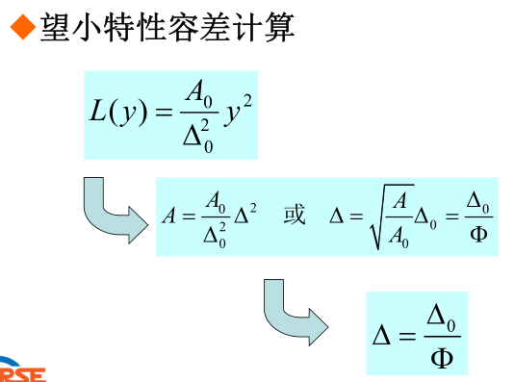

### 望大特性容差计算

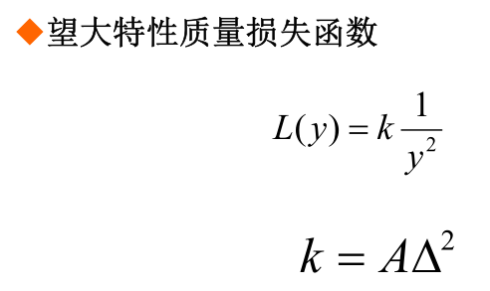

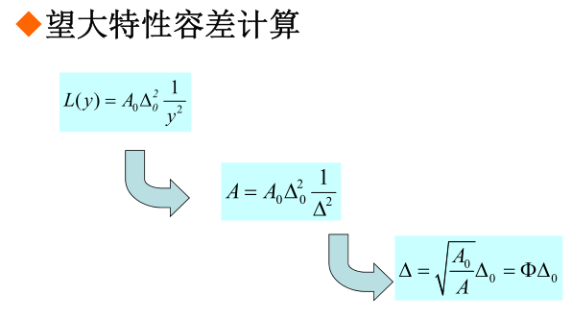

# ！！！第七讲：统计过程控制SPC

## 概念定义

### 统计过程控制技术（Statistical Process Control，SPC）

1、强调**全过程**的**预防**

2、应用统计技术对过程进行控制，从而达到改进与保证产品质量的目的。统计技术泛指以控制图理论为主线的任何可以应用的数理统计方法

### 过程质量控制定义

质量控制是为了达到质量要求所采取的作业技术和活动，过程质量控制的目的在于为了监视过程并排除产品质量形成过程中导致不满意的因素，以此来确保产品质量。

### 过程质量统计观点

1、质量具有波动与变异性

2、质量波动与变异具有统计规律性

## 控制图

控制图能反映出过程质量数据随时间变化的信息，这也是控制图与其他统计工具的

区别所在

### 控制图的数学基础。

1、小概率事件原理：概率很小的事件在一次试验中实际上是不可能发生的

2、从处于稳定状态（统计受控状态）的生产过程中抽取的任一产品，其特征值不符合过程总体分布的事件是一小概率事件

3、控制图的诊断是统计推断，是根据有限的样本信息来判断总体分布是否具有指定的特征，是一种假设检验

4、工序质量控制过程就是利用样本统计量检验总体均值μ和标准差σ是否发生显著性变化的过程

5、常规控制图的设计思想是先定α，再看β；常规控制图并非依据使两种错误造成的总损失最小为原则来设计

### 2. 控制图的工作流程，什么时候应当在图上打点？

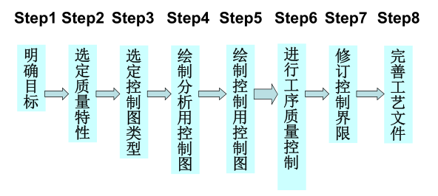

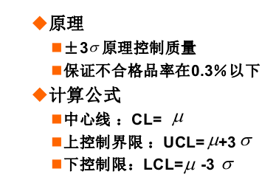

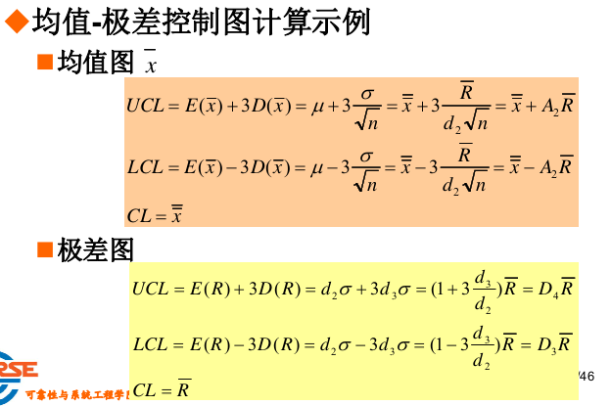

### 3. 两类错误的物理意义，计算方法要理解，控制限的放宽与收窄和它们变化的关系。

**弃真错误**-过程正常，点子偶然出界：概率记为α；

**取伪错误**-过程异常，点子落入界限内：概率记为β

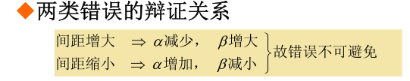

### 4. 控制图平均运行链长的概念和计算方法。

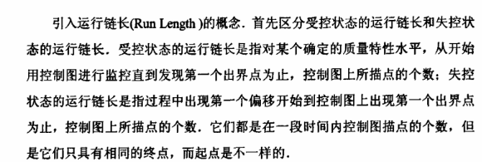

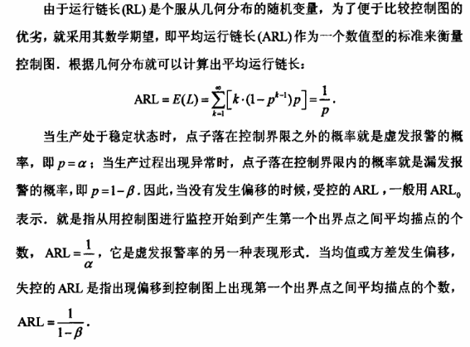

### 5.具体的判异判稳准则不需掌握。

# 第九讲：统计过程控制先进控制图

## 各类先进控制图的特点和适用范围。

### 常规控制图技术

■ ±3σ 原理

#### 均值—标准差控制图

概述：

典型的计量常规控制图(检出力最强，适合于大样本量)

通过同时监控样本均值与标准差来实现对过程统计状态的分析与监控。

#### 不合格品率控制图

典型的计数控制图

应用范围广泛：计量极限规格检查，出勤率、合格品率等

通过监控子样本的不合格品率来保证质量稳定

### 累积和控制图

是对常规控制图“界内点子排列不随机”判异准则的扩展

包容样本值序列的全部信息，计算样本值与目标值差值的累积和。

### 指数加权移动平均控制图

认为当前样本的信息比先前样本提供的信息更重要。距今越近的数据，权重越大，距今越远的数据，权重越小

## 具体的控制限计算不考。

# ！！！第十讲：过程能力分析

## 过程能力分析的基本假设，和过程能力的物理意义。

### 过程能力

1、只有当过程是受控、稳定的，才有必要分析过程能力；

2、统计受控是指仅存在偶然因素的情况下随机波动的表现

3、指工序加工精度方面的固有能力，不考虑设计要求；

4、在稳定生产状态下，影响过程能力的偶然因素的综合结果近似地服从正态分布。

一般采用稳定状态下工序质量指标按标准差σ的6倍来表示即

B=6σ

### 基本假设

1. 过程处于受控状态
2. 质量特征值是相互独立
3. 质量特征值服从正态分布

## 两类过程能力指数Cp和的计算，和他们的物理意义。

### 过程能力指数

表示过程能力满足技术标准（产品规格、公差） 的程度。

过程质量的度量指标（Cp Cpk）

**公差范围与过程质量特征值的波动范围之比**定义为过程能力指数

### Cp计算

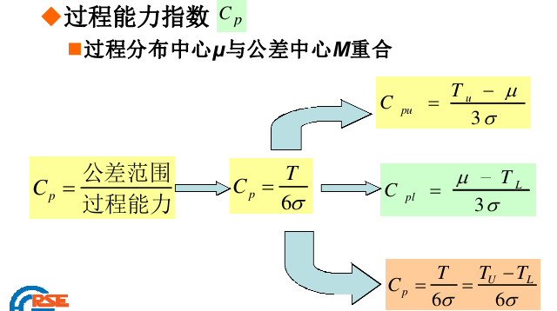

### Cpk计算

1.Cp代表过程的潜在能力 （**理想**）

2. 分布中心***μ***与公差中心M往往不重合

3.Cpk代表**实际**生产过程能力指数

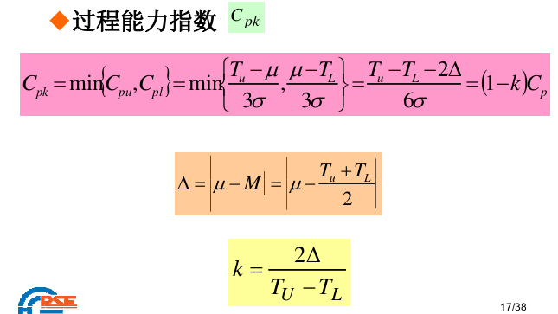

## 过程能力指数和不合格率的换算关系。

### 偏移系数k=0时



### 偏移系数k>0时



## 只需掌握正态分布，其余分布和正太分布的转化不考虑。

# 第十一讲：质量检验与抽样（一）

## 概念

### 质量检验定义

通过观察和判断，必要时结合测量、试验或度量所进 行的符合性评价 。

### 产品质量检验

根据产品标准或检验规程对原材料、半成品、成品进行观察、测量或试验，并把所得到的特性值和规定值作比较，判定出各个物品或成批产品合格与不合格，以及决定接收还是拒收该产品或零件的技术性检查活动。

### 质量检验的重要作用

有生产就有质量检验，它是生产与质量管理的必要组成环节

### 质量检验职能

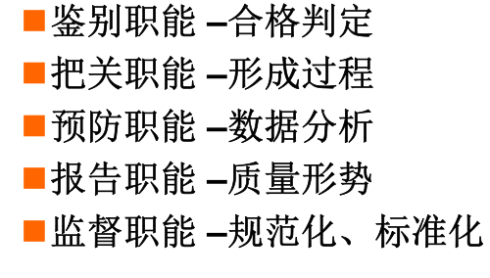

### 质量检验程序



### 质量检验的分类

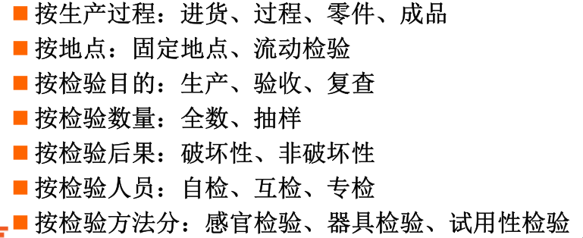

## 1. 随机抽样方法的特点。

### 内涵

按数理统计的方法，从一批待检产品中随机抽取一定数量的样本，并对样本进行全数检验，再根据对样本的检验结果来判定整批产品的质量状况并做出接收或拒收结论的过程

### 适用场合

破坏性检验

流程性材料

100%检验成本较高或周期较长时

### 术语

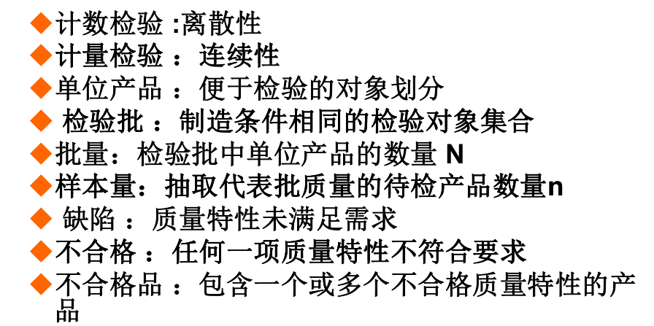

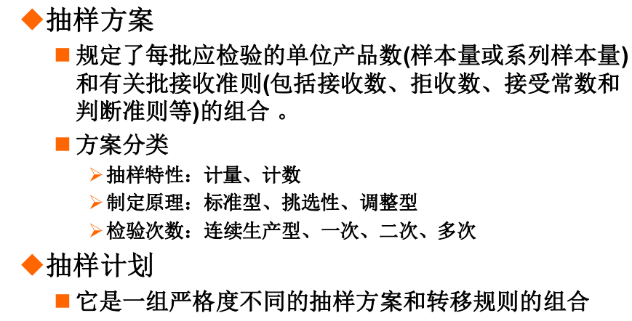

## 2. 接受概率的计算。

### 产品批质量的表示方法

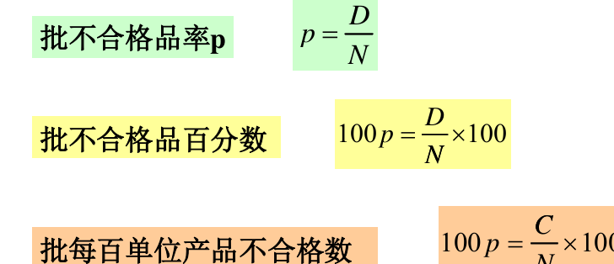

### 接收概率

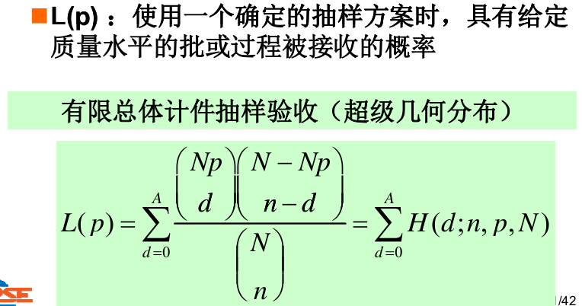

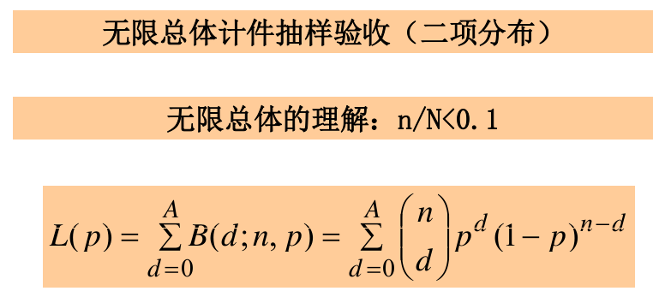

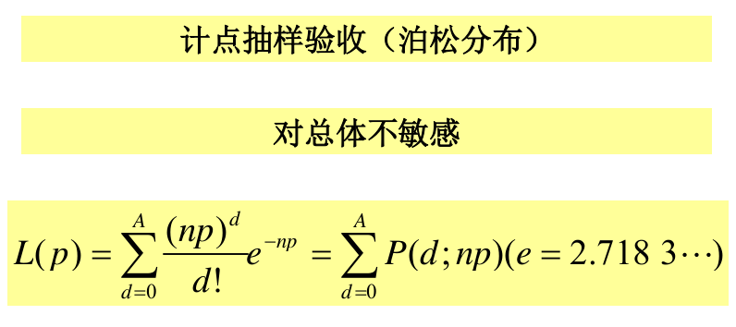

## 3. OC曲线的定义，物理意义和其中参数对OC曲线形状的影响。

### OC曲线定义

1.批接收概率**L(p)**随批质量**p**变化的曲线称为抽检特性曲线或**OC**曲线

2.OC曲线表述了一个抽样方案对一个产品的批质量的判别能力

### 参数对OC曲线影响

#### 批量N

影响不显著，但也不能取太大

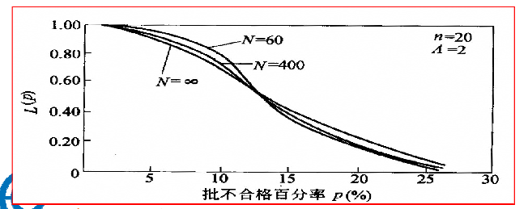

#### 样本量n

影响显著，但也不能取太大。大样本方案便于识别优质批和劣质批

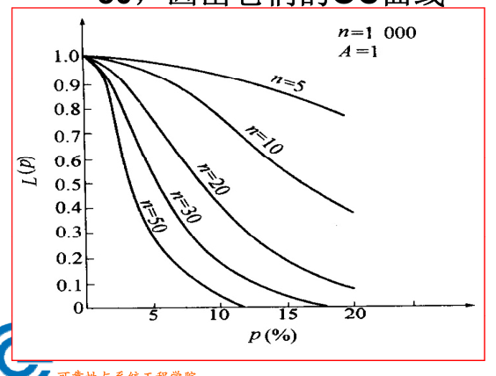

#### 批合格判定数A

影响显著，但A=0不是最最优，较大样本量和较大A最优

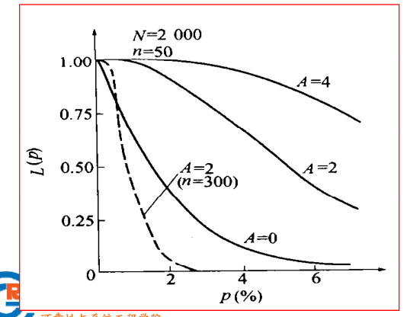

# 第十二讲：质量检验与抽样（二)

## 标准型抽样方案

### ！概念

同时严格控制生产方与使用方的风险，按供需双方共同制订的OC曲线的抽检方案抽检，是最基本的抽样方案

### 特点

1.它能同时满足生产方和使用方的质量保护要求

2.适合于对孤立批的验收

3.不要求提供检验批制造过程的平均不合格率

### 构成

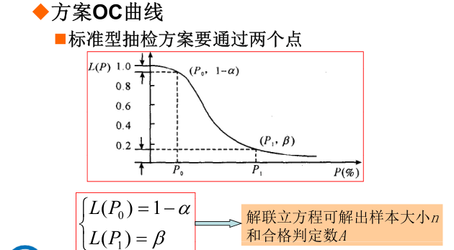

### 步骤

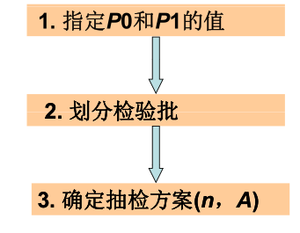

## 可接收质量水平AQL的意义

### AQL概念

生产方和接收方共同认为满意的不合格品率（或每百单位的缺陷数）的**上限**

### 过程平均不合格率

若干批产品初次检验的不合格品率的平均值。

